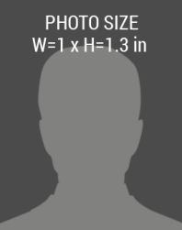barcode.png

**Designation**

**[COMPANY NAME]**

**EXP: MARCH 2018**

**Black**

***HAIR:***

***SEX:***

**Male**

***TITLE:***

***First Name, Last Name***